Dzień dobry, 16.04. 2020r.
Temat kompleksowy: NASZA PLANETA ZIEMIA
Temat dnia: KOLOROWY ŚWIAT
ZAD. 1
Proszę wygodnie usiąść i porozmawiać z dzieckiem o świecie. Jak jest świat wokół niego? Jakich kolorów jest najwięcej? Jaki byłby świat w kolorach tęczy?
Proszę obejrzeć z dzieckiem prezentację pt. „Jak słoneczko z chmurką tęczę wyczarowały”. https://www.youtube.com/watch?v=8aD01XxBqaw
Jakie kolory znajdują się na tęczy?(od góry: czerwony, pomarańczowy, żółty, zielony, niebieski, granatowy, fioletowy). Proszę powiększyć i wydrukować tęczę/ samodzielnie ołówkiem narysować na całej kartce papieru. Jeśli dziecko posiada kolorową plastelinę, to proszę zrobić po jednej maleńkiej kuleczce (kolory tęczy) i je przykleić do kolorowych kółek po lewej stronie tęczy. Resztę kółeczek wypełnia dziecko. Ćwiczy paluszki. Jeśli nie ma w domu plasteliny, to mogą być pisaki/ kredki. Opisaną pracę proszę schować do teczki.
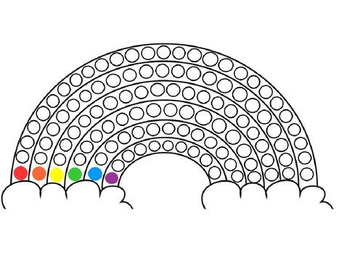
Zad. 2
Proszę wykonać kolorowe wstążki z krepy/ bibuły. Pani Monika Kluza zaprasza na „Mini warsztat muzyczny- Wiosna, urodziły się motyle? Proszę jeden raz obejrzeć wideoklip, a następnie zatańczyć z dzieckiem przy tej radosnej muzyce.
https://www.youtube.com/watch?v=eXTBJkvsWsk
zad. 3
WIĘCEJ, MNIEJ, TYLE SAMO- zabawa matematyczna
Policz poszczególne zwierzątka łąkowe i narysuj tyle kresek pionowych, ile zwierzątek jest danego rodzaju. Opowiedz, których zwierzątek jest najmniej, a których jest najwięcej? Więcej jest motyli czy biedronek? Czy mrówek jest więcej niż pszczółek? Proszę poszukać inne liczmany w domu i pobawić się tak samo z dzieckiem. Proszę wydrukować/ narysować podobne obrazki, ważna jest ich ilość. Na zakończenie zadania, proszę schować kartkę do teczki.
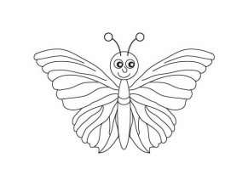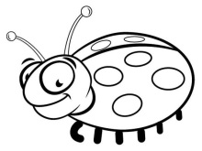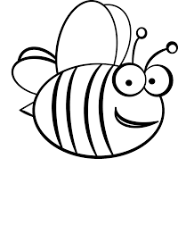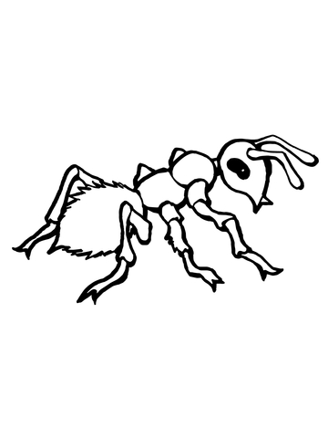
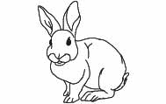
Odpowiedzi:
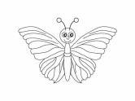……, ……., ………, ………, ………
Zad. 4
Proszę wygodnie usiąść i pobawić się w masażyki.
Krecik - zabawa z tekstem Joanny Myślińskiej i Iwony Mojsak (masażyk).

Krecik norki kopie, - lekko drapiemy paluszkami w różnych miejscach na plecach dziecka,
nie wiadomo gdzie. - lekko uciskamy paluszkami różne punkty na plecach dziecka,
Może tu się schował - łaskoczemy dziecko w wybranym miejscu na plecach,
– czy ktoś z was to wie?
Krecik norki kopie, - lekko drapiemy paluszkami w różnych miejscach na brzuszku dziecka,
nie wiadomo gdzie. - lekko uciskamy paluszkami różne punkty na brzuszku dziecka,
Może tu się schował - łaskoczemy dziecko w wybranym miejscu na brzuszku,
– czy ktoś z was to wie?
Krecik norki kopie, - lekko drapiemy paluszkami w różnych miejscach na główce i szyjce dziecka,
nie wiadomo gdzie. - lekko uciskamy paluszkami różne punkty na główce i szyjce dziecka,
Może tu się schował - łaskoczemy dziecko w wybranym miejscu na główce i szyjce dziecka,
– czy ktoś z was to wie?
Dziękuję za zajęcia z dziećmi i pozdrawiam,
Renata Kowalska

